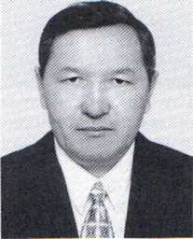

ӘБДЕШЕВ ЗАМАНБЕК

1949 жылы 27 қарашада Шығыс Қазақстан облысы, Зайсан ауданынын Бақасу ауылында туған. 1975 жылы Қазақ мемлекеттікунивсрси- тстінің журналистика фа- культетін бітірген. Облыстық телевизия редакторы, республикалық “Қазақстан пионері” газетінін одеби қызметксрі, содан кейін он бсс жыл бойы табан аудармай “Жазушы” баспасында рсдактор, сондай-ақ “Акиқаг” журналында болім рсдакторы болып жүмыс істсді. Қазіргі уакытта “Хабар” агенттігі жабық акционерлік қоғамында жауапты қызметте.

КСРО Мемлекеттік сыйлығыныц исгері Борис Васильевтің “Тамылжіііған таң” повестер мсн әнгіме- лер жинағын, болгар каламгері Георгий Караславовтың “Шешуші сағат” атты көлемді романын, “Неру” өмірбаяндық кітабып, “Қырғыз ертегілері” жинағын, балқар ақыны Танзила Зүмақүлованыц “Салтанат” атты жыр жинағын аударған. “Қазақфильм” киносту- диясында коптсген фильмдерді торжімалады.